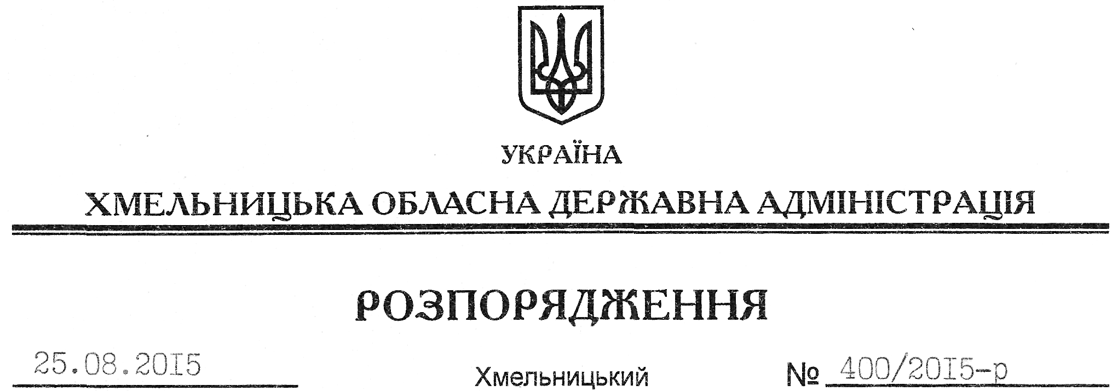

Про передачу в оренду земельної ділянки ТОВ “Будтраст”

На підставі статей 6, 21, 39 Закону України “Про місцеві державні адміністрації”, статей 17, 93, 122-124, 125, 126, 134 Земельного кодексу України, статті 55 Закону України “Про землеустрій”, розглянувши клопотання ТОВ “Будтраст” від 13.08.2015 року № 21, зареєстроване в облдержадміністрації 14.08.2015 року за № 99/5558-11-42/2015, та надану технічну документацію із землеустрою:

1. Затвердити технічну документацію із землеустрою щодо встановлення (відновлення) меж земельної ділянки у натурі (на місцевості) Товариству з обмеженою відповідальністю “Будтраст” для розміщення та експлуатації основних, підсобних і допоміжних будівель та споруд підприємствами, що пов’язані з користуванням надрами, на території Педосівської сільської ради Хмельницького району.

2. Надати в оренду до 29 липня 2018 року Товариству з обмеженою відповідальністю “Будтраст” земельну ділянку площею 2,0357 га, кадастровий номер 6825086000:06:011:0274 (землі промисловості, транспорту, зв’язку, енергетики, оборони та іншого призначення), для розміщення та експлуатації основних, підсобних і допоміжних будівель та споруд підприємствами, що пов’язані з користуванням надрами, що знаходиться за межами населених пунктів на території Педосівської сільської ради Хмельницького району.
3. Хмельницькій районній державній адміністрації укласти договір оренди вказаної земельної ділянки на умовах, визначених цим розпорядженням, встановивши орендну плату у розмірі, передбаченому Податковим кодексом України та Законом України “Про оренду землі”.
4. Товариству з обмеженою відповідальністю “Будтраст” забезпечити в установленому порядку реєстрацію права оренди земельної ділянки, зазначеної у п.2 цього розпорядження.
5. Контроль за виконанням цього розпорядження покласти на заступника голови облдержадміністрації відповідно до розподілу обов’язків.

Голова адміністрації М.Загородний

